МБОУ «Основная общеобразовательная школа п. Омсукчан»

Классный час

«Когда мы едины – мы непобедимы!»
(аудитория 1 класса)

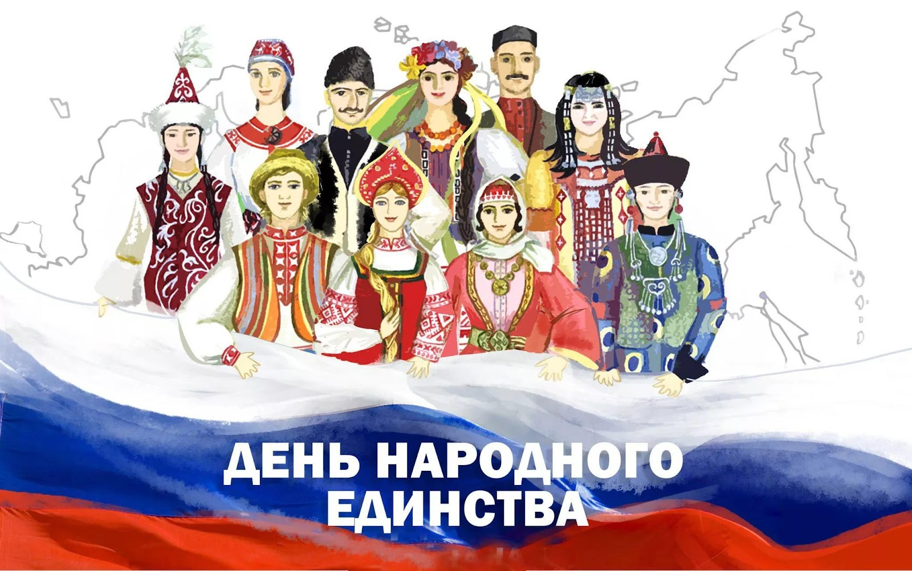

Учитель начальных классов:
Кузнецова Т. В.

2021 год

Классный час «Когда мы едины – мы непобедимы!»
Цель: Воспитание нравственно - патриотического чувства к Родине, к культурному наследию предков.
Задачи:
- Развитие познавательных интересов.
- Развитие устной речи.
- Создание условий, способствующих закреплению дружеских отношений внутри детского коллектива.
- Формирование толерантного отношения к представителям других национальностей, их обычаям.
- Поддержание интереса к народным играм.
- Совершенствование художественно- речевых исполнительских навыков при чтении стихотворений.

Ход мероприятия:
Учитель.
Мы День Единства отмечаем, России праздник молодой,
И всем и каждому желаем стране быть верным всей душой!
Сильна великая держава сынами, дочерьми своими.
России не померкнет слава, пока мы вместе и едины!
Учитель. У каждого человека есть страна, в которой он живет.
Как ребята называется наша страна? Правильно! Для всех нас это - Россия. Мы - россияне - любим свою Родину. В России отмечают много славных праздников. 4 ноября вся страна будет праздновать День народного единства. Что это за праздник и почему мы можем им гордиться, вы узнаете на нашем занятии «Мы – единое целое!».
Люди, нация, народ -
Праздник светлый у ворот! Сергей
С Днём единства поздравляем Лиза
И от всей души желаем
Заодно быть, сильным,
Единым, неделимым.
Свято чтить историю, Оля
И луга просторные,
Реки, сёла, города -
Мы - великая страна!
Едино государство, Богдан
Когда един народ,
Когда великой силой
Он движется вперёд
Как повезло тебе и мне! Арсений
Мы родились в такой стране,
Где люди все – одна семья,
Куда ни глянь – кругом друзья!
В День единства будем рядом, Даня
Будем вместе навсегда,
Все народности России
В дальних селах, городах!

Учитель. Во все времена русские люди любили свою Родину. Во имя родной страны совершали подвиги, слагали о ней песни, пословицы и стихи.
Но не всегда народы России жили в единстве. К сожалению, на протяжении всей истории, наша страна много раз подвергалась испытанию на прочность, не раз переживала времена, когда нарушалось ее единство.
Учитель . Так произошло 400 лет назад, в начале XVII века, когда в России началась Смута великая. Так называли тревожное время неурожаев, голода и беспорядков. Русские земли захватили враги - поляки. Казалось, что Россия погибла и никогда не будет такой же сильной, как раньше. Но русские люди не могли и не хотели мириться с гибелью своей страны.
Всегда, когда Родина в опасности, находятся героические люди, чтобы спасти ее. В Нижнем Новгороде жил удалой богатырь, добрый молодец Кузьма Минин. И росту был не богатырского, но была в нём сила духа настоящего богатыря, сердце пылкое и гордое, ум острый да смелый. И стал собирать он войско для борьбы с врагами. «Друзья и братья! Русь святая гибнет! - говорил он. - Поможем, братья, Родине святой!»
Скоро собралась большая сила. Командовать войском позвали одного из лучших военачальников того времени, известного своей храбростью и честностью, князя Дмитрия Пожарского.
Вся Русская земля встала против врагов и предателей. Начались бои за Москву. Мужественно сражались русские люди, и вот наступил славный день, когда вражеское войско сдалось на милость победителей. 4 ноября 1612 года войско во главе с Мининым и Пожарским освободило Москву.
Когда настали мирные времена, царь щедро наградил Минина и Пожарского. Но лучшей наградой стала память народная. В 1818 году, героям – освободителям, Минину и Пожарскому, в Москве на Красной площади был поставлен памятник. А мы с вами теперь празднуем День народного единства, как заслуженный праздник.
Учитель. Ребята, какими качествами обладали Кузьма Минин и Дмитрий Пожарский, которым удалось поднять народ для победы над врагом? (Смелые, мужественные, стойкие, сильные, храбрые, одним словом – богатыри).
Физкультминутка
Дружно встанем раз-два-три, (дети шагают на месте)
Мы теперь богатыри! (Руки согнуты в локтях, показывают силу).
Мы ладонь к глазам приставим, (руку правую подносят к глазам)
Ноги крепкие расставим, (ноги в стороны)
Поворачиваясь вправо - оглядимся величаво. (Поворот вправо)
И налево надо тоже поглядеть из-под ладошек. (Руку левую подносят к глазам, поворот налево)
Наклонились влево, вправо - (руки на поясе, наклон влево-вправо)
Получается на славу! (Руки вверх)
Учитель. Россия – самая большая страна во всем мире. Когда на одном ее конце дети просыпаются, то на другом - уже ложатся спать. Когда в одном месте нашей страны цветут деревья, то в другом - может идти снег. Чтобы пересечь нашу страну, надо целую неделю ехать на поезде, или целый день лететь на самолете.
Особую гордость у нас – россиян вызывают государственные символы нашей страны, которые мы можем увидеть на торжественных церемониях и в дни самых важных праздников.
А чтобы назвать эти символы, мы разгадаем загадки.
1.У него названий много:
Триколор, трёхцветный стяг -
С ветром гонит прочь тревоги
Бело-сине-красный …(ФЛАГ)
У России красивый трехцветный флаг. Это второй символ страны.
Белый цвет – березка. Синий – неба цвет.
Красная полоска – солнечный рассвет.
Белый цвет – это цвет мира. Он говорит о том, что наша страна -миролюбивая и не ссорится с другими странами. Синий цвет – это вера, верность. Народ любит свою страну, верен ей, защищает ее. Красный цвет – это цвет силы. Наша страна сильная. Мы гордимся флагом нашей Родины. С ним Россия прошла самые суровые испытания.
2.Есть мелодия одна,
Ей подвластна вся страна.
Гражданин, отбросив всё,
Стоя слушает её. (ГИМН)
Есть у России и свой гимн, которым мы очень гордимся, слушаем уважительно и обязательно стоя. Гимн был написан на слова С. Михалкова, муз. А. Александрова. (Слушание гимна)

Он дополняет гимн и флаг,
Любой страны то главный знак.
У России он особый,
Ты назвать его попробуй. (ГЕРБ)
Герб - это эмблема государства (рассматривание герба России). На нем изображен орел с двумя головами, над ними три короны: одна большая и две поменьше. У орла распущенные крылья, в одной лапе орел держит золотой шар, а в другой - золотой жезл. На груди - красный щит, на котором изображен всадник на белом коне, поражающий копьем змея.
У России величавой
На гербе орел двуглавый,
Чтоб на запад, на восток
Он смотреть бы сразу мог.
Сильный, мудрый он и гордый.
Он – России дух свободный.
Во главе Державы,
Избранный по праву
На четыре года
Волею народа. (ПРЕЗИДЕНТ)
- Как зовут нашего президента?
- У каждого на столах лежат заготовки, из которых мы с вами соберем российский флаг. (Дети клеят флаг)
Учитель. А сейчас я предлагаю поиграть в игру «Я начну, вы продолжайте»
2. Наша страна - это…(Россия)
1. Люди, которые живут в нашей стране, называются…(россияне).
2. Столица Родины - …(Москва)
3. Президент России… (В.В. Путин).
4. Государственные символы России – это… (герб, флаг, гимн)
5. Что представляет собой герб России? (Золотой двуглавый орёл).
6. Что означают три цвета флага? (белый – благородство, великодушие; синий цвет – верность, честность; красный цвет – мужество, храбрость).
Учитель. Праздник, посвященный Дню народного единства - это не только праздник изгнания врагов, это праздник дружбы, объединения и согласия. Послушайте притчу об отце и сыновьях.
(Вызвать мальчишек сломать палочки)
«Отец приказал сыновьям, чтобы жили они в согласии: они не слушались. Вот он велел принести веник и говорит: «Сломайте!»
Сколько ни бились, не могли сломать. Тогда отец развязал веник и велел ломать по одному прутику. Сыновья легко переломали прутья поодиночке. Отец и говорит...
- А как вы думаете, что сказал отец? (ответы детей)
Учитель завершает притчу:
«Так и вы: если в согласии жить будете, никто вас не одолеет; а если будете ссориться, да всё врозь - вас всякий легко погубит».
Учитель. Россия большое многонациональное государство, где в мире и согласии живут народы разных национальностей.
-Ребята, а какие национальности проживают у нас в России? (русские, татары, башкиры, белорусы, украинцы, удмурты, ханты и многие другие. (Дети называют и вешают на доску фигурки людей разных национальностей в национальных костюмах). Все они дружат между собой. У каждого народа есть свои обычаи, традиции, песни, танцы, но все они связаны тем, что у них одна Родина – Россия. И для всех народов стал родным русский язык. Страна сильна только тогда, когда она едина. И люди могут быть счастливы только тогда, когда на их земле царит мир и дружба.
Повсюду в России растет детвора,
А где детвора – непременно игра!
Учитель. Я предлагаю вам поиграть в татарскую игру.
Татарская народная игра «Продаем крынки» («Чулмак уены»).
Играющие делятся на две группы. Дети из первой группы садятся на стулья, установленные в круг. Каждый из них – это «чулмак», то есть глиняная крынка. За каждой «крынкой» стоит игрок — хозяин крынки, руки у него за спиной. Водящий стоит за кругом. Водящий подходит к одному из хозяев крынки и начинает разговор:
— Эй, дружок, продай крынку!
— Покупай.
— Сколько дать тебе рублей?
— Три отдай.
Водящий три раза касается рукой хозяина крынки, и они обегают круг навстречу друг другу. Кто быстрее добежит до свободного места в кругу, тот занимает это место, а тот, кто прибежит вторым, становится покупателем крынок.

Учитель. Ребята, мы весело играли, и, думаю, мы все хотим дружить!
Как-то раз у нас спросили:
Все ли русские в России?
- Все мы разные, так что же?
Все мы – люди, мы похожи!
Значит, жить в единстве нужно,
Очень весело, и дружно!
Учитель. Ребята, я рассказала вам о событиях, которые произошли в России более четырёсхсот лет назад, о том, как объединились люди всей страны всех национальностей и вместе справились с коварным врагом. Вы узнали, что в трудные времена проявились лучшие черты российских людей: стойкость, мужество, беззаветная преданность Родине, готовность ради нее, пожертвовать жизнью. Теперь вам понятно название праздника – День народного единства? Что помогло победить врага? (Единение народа).
Ребята, давайте с вами создадим цветок единства (цветик – семицветик).
(Дети называют значение слова «единство» - согласие, объединение, милосердие, дружба, надежда, мир, доброта, понимание).
Слово «Единство» на доску повешает Арсений
«Единство» - это дружба. Алоло
Единство – это согласие, Инсаф
Единство – это мир, Даня
Единство – это милосердие, Богдан
Единство – это понимание, Злата
Единство – это надежда, Сергей
Единство – это объединение, Лиза
Единство – это доброта. Оля
Я, ты, он, она –
Вместе целая страна,
Вместе дружная семья,
В слове «мы» сто тысяч я – ЗЛАТА
Босоногих, озорных,
Белых, черных и цветных,
Шумных и веселых
В городах и селах.

Очень много слов на свете,
Как снежинок у зимы.
Но возьмем, к примеру, эти:
Слово «Я» и слово «Мы».
«Я» на свете одиноко,
В «Я» не очень много прока.
Одному или одной
Трудно справиться с бедой.
Слово «Мы» сильней, чем «Я».
Мы – семья, и мы – друзья.
Мы – народ, и мы – ЕДИНЫ.
Вместе мы непобедимы!

А закончим наше занятие мы с вами игрой, которая называется «Живые буквы». У вас у каждого на столе лежит буква, возьмите ее и подойдите ко мне. Вам нужно будет составить главное слово, о чем мы сегодня с вами говорили – ЕДИНСТВО.
Я думаю, что все, о чем мы сегодня с вами говорили, вы запомните и ещё больше будете любить свою Родину, дружить, прощать обиды и помогать друг другу. С наступающим всех праздником!

